№6 Тема: Серіалізація/десеріалізація об'єктів. Бібліотека класів користувача
Мета: Тривале зберігання та відновлення стану об'єктів. Ознайомлення з принципами серіалізації/десеріалізації об'єктів. Використання бібліотек класів користувача.
1 Індивідуальне завдання
1.1 Розробник
Студент Малохвій Едуард Едуардович, КІТ-26А, Варіант 8.
1.2 Вимоги
- Реалізувати і продемонструвати тривале зберігання/відновлення раніше розробленого контейнера за допомогою серіалізації/десеріалізації.
- Обмінятися відкомпільованим (без початкового коду) службовим класом (Utility Class) рішення задачі л.р. №3 з іншим студентом (визначає викладач).
- Продемонструвати послідовну та вибіркову обробку елементів розробленого контейнера за допомогою власного і отриманого за обміном службового класу.
- Реалізувати та продемонструвати порівняння, сортування та пошук елементів у контейнері.
- Розробити консольну програму та забезпечити діалоговий режим роботи з користувачем для демонстрації та тестування рішення.
1.3 Завдання
Обмінятися відкомпільованим (без початкового коду) службовим класом з іншим студентом. Продемонструвати послідовну та вибіркову обробку елементів розробленого контейнера за допомогою власного і отриманого за обміном службового класу. Продемонструвати сортування та пошук елементів у контейнері. Забезпечити діалоговий режим роботи з користувачем для демонстрації та тестування рішення.
2 Розробка програми
2.1 Засоби ООП
Для реалізації поставлених завдань було розширено перелік команд із пакету text, для забезпечення серіалізації/десеріалізації, сортування, пошуку та обробки вхідного тексту. Для реалізації команд обробки тексту згідно завдань до лабораторної роботи №3, розширено та часткового модифіковано функціонал класу OutputTextCommand.
2.2 Ієрархія та структура класів
Проект використовує наступні пакети із рішення до лабораторної роботи №4:
- shell - містить інтерактивну оболонку та її допоміжні класи.
- сommands - містить у собі перелік базових команд.
- commands.debug - містить у собі перелік команд, для відлагодження.
- commands.text - містить у собі перелік команд для обробки текстових даних, введення, виведення тощо.

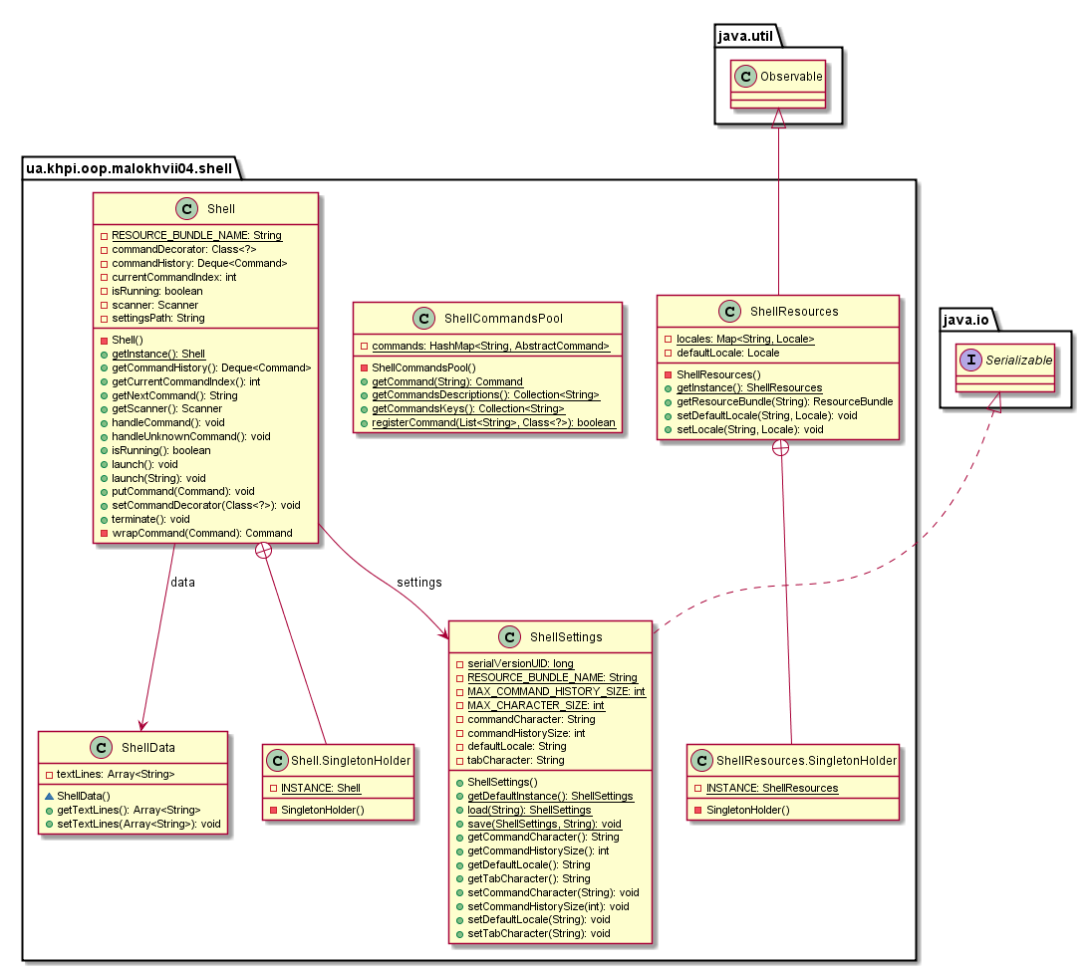
Рис. 1 - Діаграма класів із пакету shell
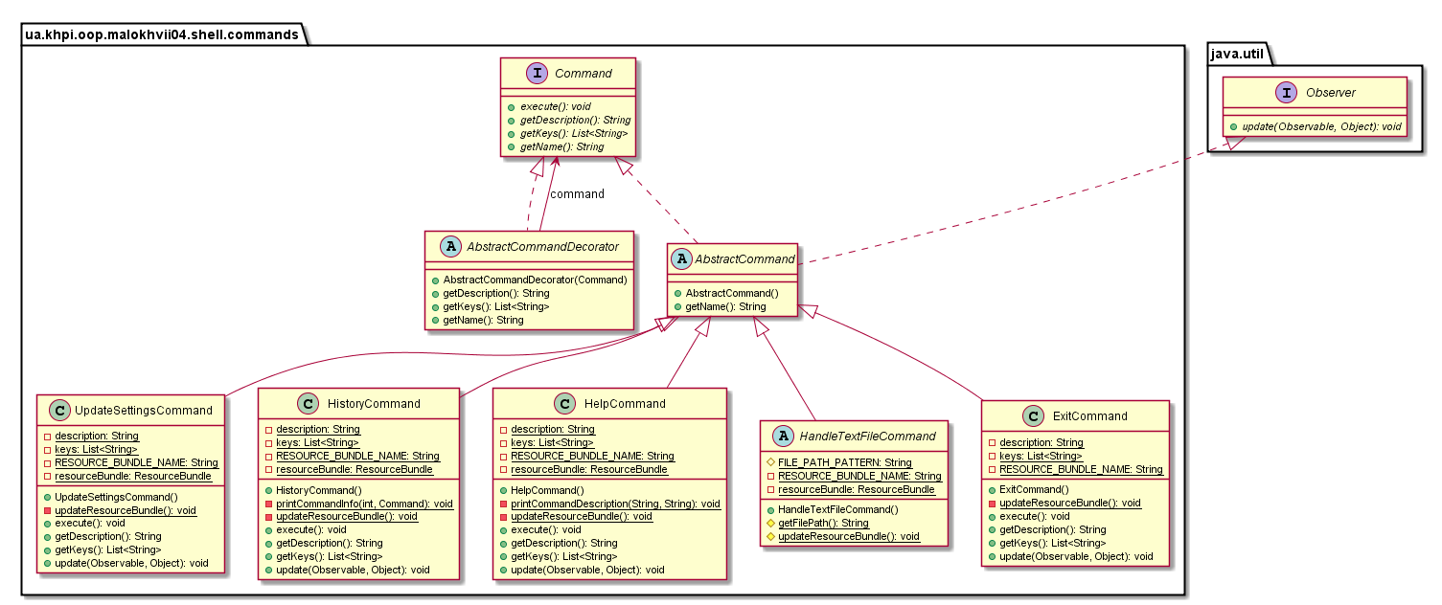
Рис. 2 - Діаграма класів із пакету commands
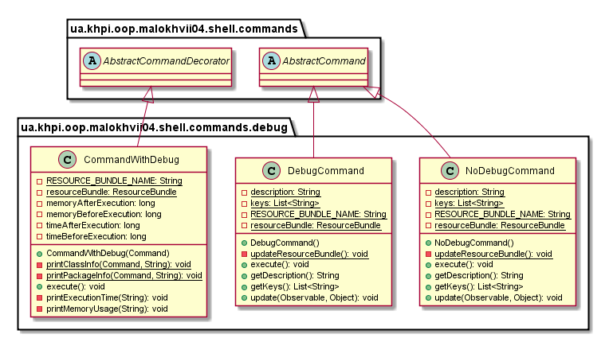
Рис. 3 - Діаграма класів із пакету debug
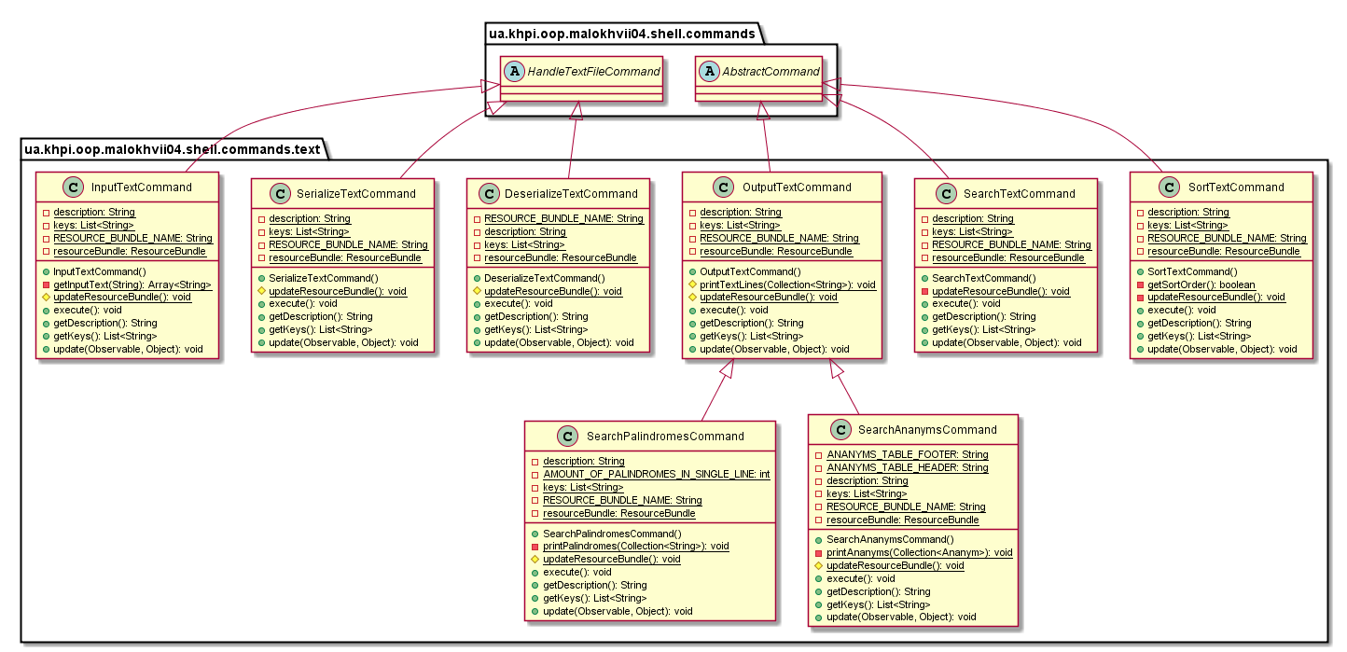
Рис. 4 - Діаграма класів із пакету text
Проект використовує наступні пакети із рішення до лабораторної роботи №5:
- util - містить реалізацію особистої колекції
- algorithms - містить реалізацію загальних алгоритмів для розробленої колекції
- algorithms.sort - містить алгоритми сортування особистої колекції
- algorithms.search - містить алгоритми пошуку за ключем в особистій колекції
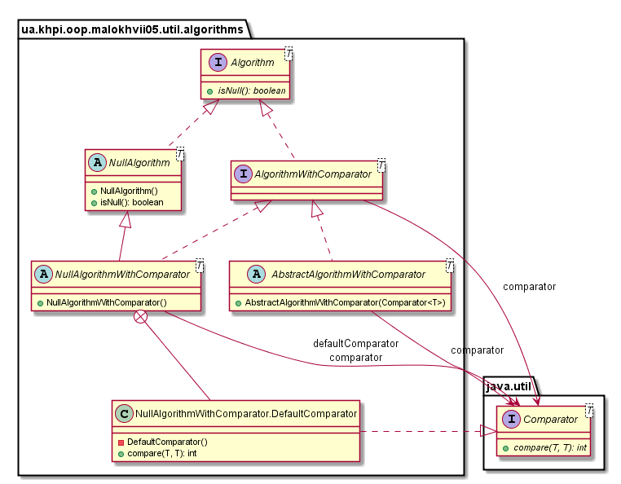
Рис. 5 - Діаграма класів із пакету algorithms
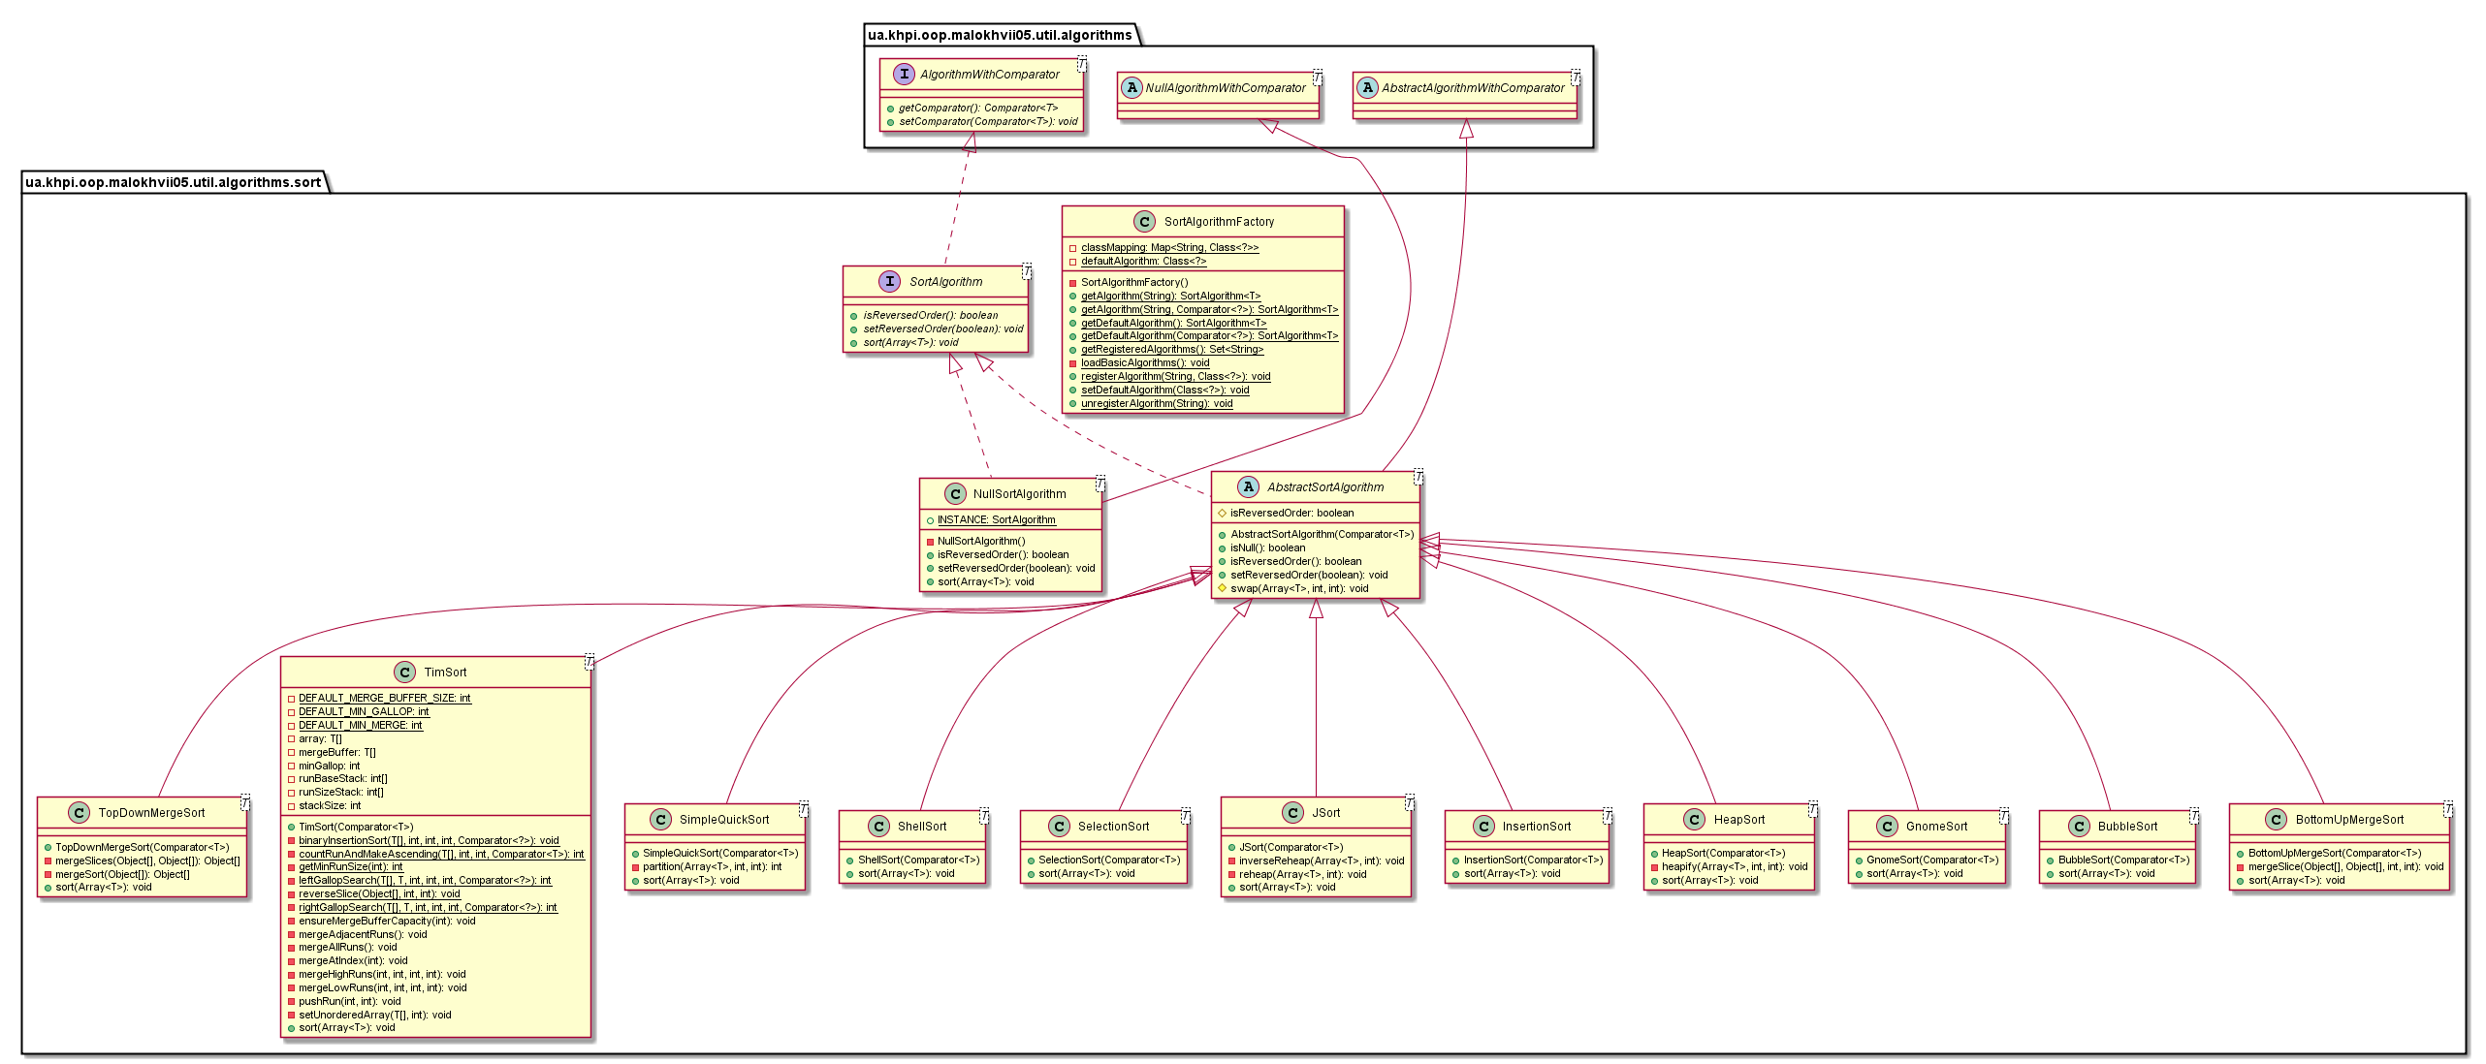
Рис. 6 - Діаграма класів із пакету sort
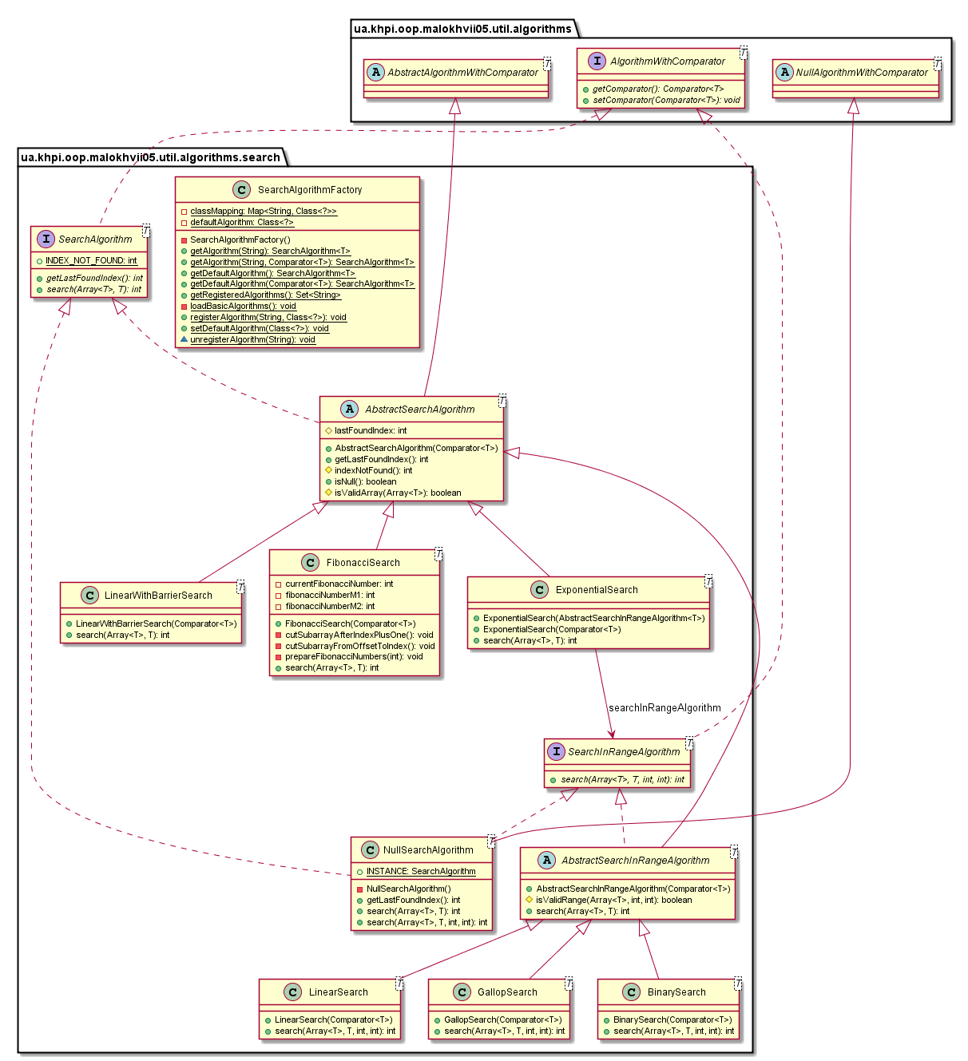
Рис. 7 - Діаграма класів із пакету search

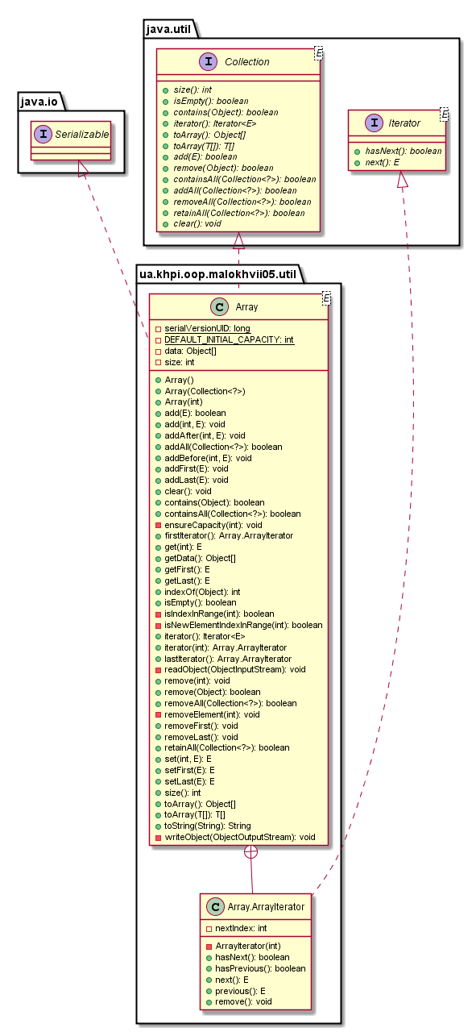
Рис. 8 - Діаграма класів із пакету util
2.3 Опис програми
Згідно завдання реалізовано серіалізацію/десеріалізацію. Додано вирішення до завдання №15 із лабораторної роботи №3. Реалізовано налаштування інтерактивної оболонки. Вдосконалено збереження рядків, для відображення на інтерактивній консолі.
2.4 Важливі фрагменти програми
Нижче наведено фрагмент точки входу програми.
package ua.khpi.oop.malokhvii04;

import java.io.File;
import java.io.IOException;
import java.net.URISyntaxException;
import java.util.Locale;
import java.util.Set;

import org.reflections.Reflections;

import ua.khpi.oop.malokhvii04.shell.Shell;
import ua.khpi.oop.malokhvii04.shell.ShellCommandsPool;
import ua.khpi.oop.malokhvii04.shell.ShellResources;
import ua.khpi.oop.malokhvii04.shell.commands.AbstractCommand;
import ua.khpi.oop.malokhvii04.shell.commands.Command;

public final class Application {

private static final String DEFAULT_LOCALE = "en";

private static final String[] LOCALES = { Application.DEFAULT_LOCALE };

private static final String BASE_PACKAGE = "ua.khpi.oop.malokhvii04."
+ "shell.commands";

public static String getApplicationName() {
File file = null;
try {
file = new File(Application.class.getProtectionDomain()
.getCodeSource().getLocation().toURI());
} catch (final URISyntaxException exception) {

}
return file.getName();
}

public static void main(final String[] args) throws IOException {
Application.setLocales();

final Shell shell = Shell.getInstance();
shell.launch();

final Reflections reflections = new Reflections(
Application.BASE_PACKAGE);

final Set<Class<? extends AbstractCommand>> subTypes = reflections
.getSubTypesOf(AbstractCommand.class);
for (final Class<? extends AbstractCommand> subTypeClass : subTypes) {
try {
Class.forName(subTypeClass.getCanonicalName());
} catch (final ClassNotFoundException exception) {

}
}

Command command = null;
if (args.length != 0 && shell.isRunning()) {
for (final String key : args) {
command = ShellCommandsPool.getCommand(key);
if (command != null) {
shell.putCommand(command);
shell.handleCommand();
}
}
}

while (shell.isRunning()) {
command = ShellCommandsPool.getCommand(shell.getNextCommand());
if (command != null) {
shell.putCommand(command);
shell.handleCommand();
} else {
shell.handleUnknownCommand();
}
}
}

private static void setLocales() {
final ShellResources shellResources = ShellResources.getInstance();
for (final String locale : Application.LOCALES) {
shellResources.setLocale(locale, new Locale(locale));
}
shellResources.setDefaultLocale(Application.DEFAULT_LOCALE,
new Locale(Application.DEFAULT_LOCALE));
}

private Application() {

}
}

3 Результати роботи
Нижче наведено виведення обчислень у вигляді інтерактивної консолі.
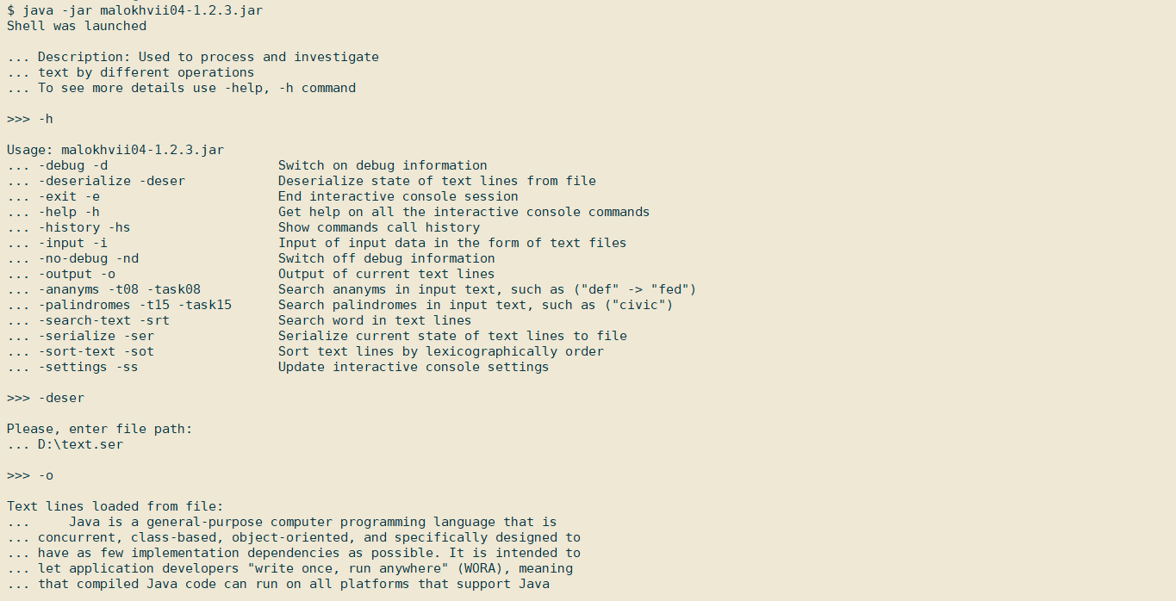
Рис. 9 - Фрагмент демонстраційної програми
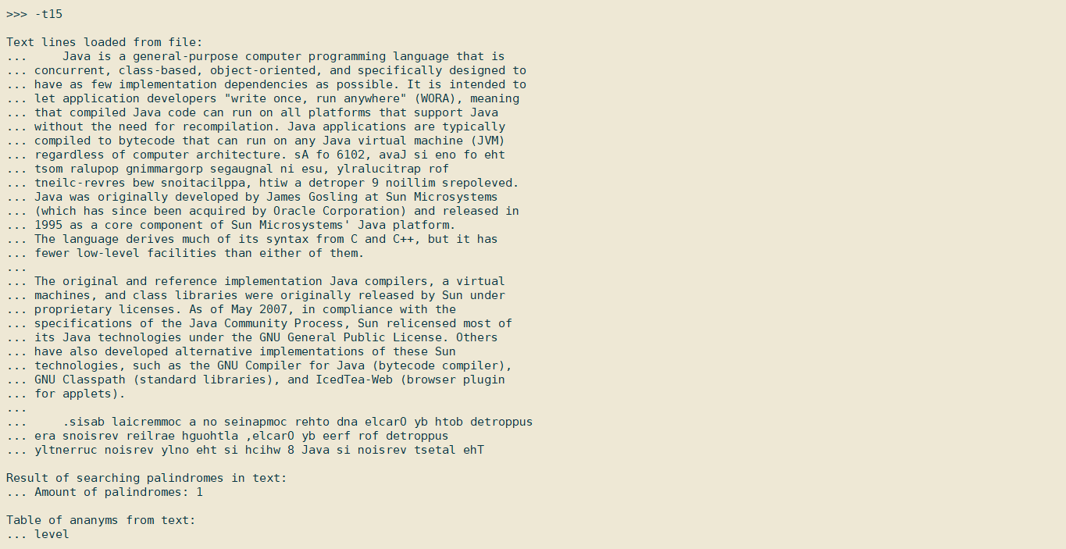
Рис. 10 - Фрагмент демонстраційної програми

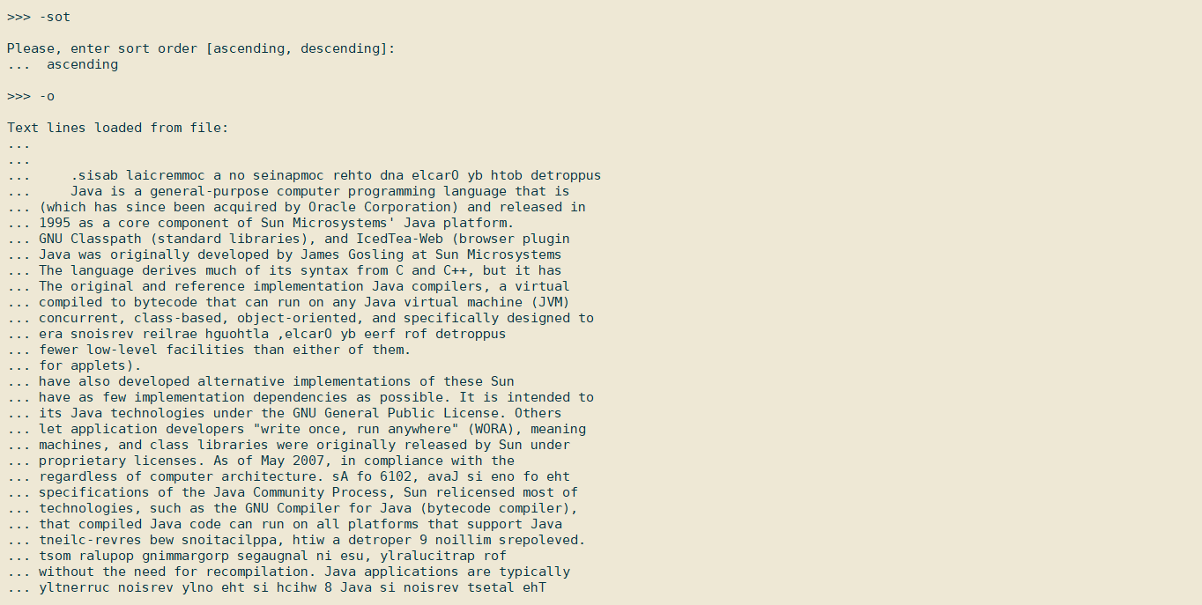
Рис. 11 - Фрагмент демонстраційної програми
Висновки
У ході виконання лабораторної роботи були покращені навички розробки інтерактивних консольних програм мовою Java. Опановані навички серілазації/десеріалізації об'єктів. Досліджено базові принципи використання Maven для автоматизації побудови проектів, та спрощення його перенесення.

